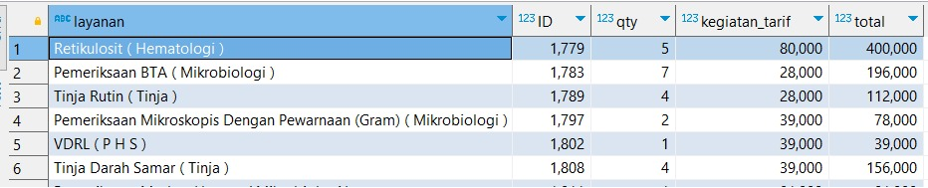
- Pembuatan laporan rekap kegiatan LABORATORIUM

PROCEDURE dipanggil : rsfPelaporan.LaporanKegiatanLaboratorium
- Pembuatan laporan rekap kegiatan LABORATORIUM per RUANG
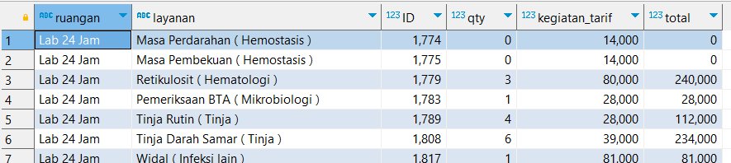

PROCEDURE dipanggil : rsfPelaporan. LaporanKegiatanLaboratoriumPerRuang
CATATAN : ruangan dibuat sub judul.

